# **UNIVERSIDADE FEDERAL DO ESPÍRITO SANTO**

**CENTRO DE CIÊNCIAS AGRÁRIAS**

**CURSO DE GRADUAÇÃO EM SISTEMAS DE INFORMAÇÃO**

**DALVAN RIBEIRO DE ALMEIDA**

**HARRISON LOPES**

**KEVIN COSTA INÁCIO**

**DAYANE VAILLANT BERNARDO**

**ESPECIFICAÇÃO DE REQUISITOS**

**DHK SOFTWARE**

ALEGRE

ESPÍRITO SANTO

2016

**SUMÁRIO**

**1 Introdução**…..................................................................................... 02

**1.1** Objetivos deste documento.........................................................….02

**1.2** Escopo do produto e limitações do software................................... 02

**1.2.1** Nomes, componentes e missão do produto................................. 02

**1.2.2** Limites do produto………………………….................................... 03

**2 Restrições do software**.................................................................... 03

**3 Equipe e recursos necessários**....................................................... 04

**4 Tecnologias a serem utilizadas**……………..................................... 05

**5 Lista de requisitos**............................................................................ 06

**5.1** Lista de requisitos funcionais.......................................................... 06

**5.2** Lista de requisitos não-funcionais................................................... 06

**5.3** Lista de requisitos não contemplados............................................. 07

**6 Módulos/Componentes do software**............................................... 07

**7 Identificação de clientes e stakeholders**........................................ 08

**8 Técnicas de levantamento de requisitos utilizada**........................ 08

**9 Artefatos produzidos pelas técnicas de levantamento de requisitos**…………………………………………………………………... 09

**9.1** Entrevista……………………..………..…..….................................... 09

**9.2** Protótipo………....……………………………………………………… 10

**10 Casos de uso**…………………………………................................... 20

**10.1** Diagrama de casos de uso…..……………………………………… 20

**10.2** Especificação**/**Descrição funcional de cada caso de uso do diagrama……..……....……………………………………………………… 21

**11 Diagrama de atividades**……..………………................................... 25

# **Introdução**

# **Objetivos deste documento**

|  |  |
| --- | --- |
| **Objetivos deste Documento** | Descrever e especificar os requisitos que devem ser atendidos pelo produto **DHK Software**, de forma a satisfazer as necessidades de seus clientes, bem como definir o produto a ser feito, para os desenvolvedores da **DHK Corporation LTDA.** |
| **Público-alvo** | Cliente: Secretaria de saúde de Alegre  Usuários: Agentes de saúde e supervisores do posto de saúde de Alegre.  Desenvolvedores: **DHK Corporation LTDA**. |

## **Escopo do produto e limitações do software**

## **Nomes, componentes e missão do produto**

|  |  |
| --- | --- |
| **Nome do Produto** | **DHK Software** |
| **Componentes Principais** | **DHK Software** Componente único. |
| **Domínio do Problema** | Os agentes de saúde cadastram dados de famílias em formulários de papel, guardados em pastas, e o controle é todo feito manualmente. O controle se resume em cadastrar o membro principal da família (como uma forma de referência para a família) e logo em seguida, cadastrar as informações como doença, idade, número de crianças, número de idosos, etc… Esse levantamento realizado pelos agentes de saúde, tem por finalidade, agrupar as informações das famílias de uma determinada região para geração de relatórios para o seu supervisor. |
| **Objetivo do Software** | O projeto **DHK Software** tem o propósito simplificar o modo de cadastrar as famílias de uma determinada área mediante o desenvolvimento de um sistema que possibilite controle e gerência das informações e emitir os relatórios das famílias cadastradas. |

* + 1. **Limites do produto**

|  |  |
| --- | --- |
| **Índice** | **Limites do Software** |
| **1** | O backup e a recuperação das bases de dados do sistema ficam a cargo da administração de dados do supervisor ou agente de saúde, e não serão providas pelo **DHK Software**. |
| **2** | O **DHK Software** não terá ajuda on-line, somente manual de uso. |

1. **Restrições do software**

|  |  |
| --- | --- |
| **Índice** | **Restrições do Software** |
| **1** | O **DHK Software** destina-se a: Tablet's e Smartphones com sistema operacional Android 4.0 ou versão superior. |
| **2** | O aplicativo **DHK Software** cliente será instalado diretamente através da loja "Google Play" disponível em cada smartphone com sistema operacional Android 4.0 ou superior, sendo as devidas permissões básicas de acesso liberadas pelo usuário. |
| **3** | Quaisquer aplicativos instalados de forma não oficial através da "Google Play" será de inteira responsabilidade de cada usuário. |
| **4** | Todas as políticas de restrições de software aplicam-se a qualquer usuário cadastrado no sistema. |

1. **Equipe e recursos necessários**

|  |  |  |
| --- | --- | --- |
| **Índice** | **Equipe** | **Recursos Necessários** |
| **1** | 1 Entrevistador | 1 Prancheta (Para preenchimento da entrevista), 2 canetas. |
| **2** | 2 Programadores | 2 Computadores com: processador i5, 8GB RAM DDR3, 1TB HD, Monitor led de 22”. |
| **3** | 1 Testador | 1 Computadores com: processador i5, 8GB RAM DDR3, 1TB HD, Monitor led de 22”. |

1. **Tecnologias a serem utilizadas**

|  |  |  |
| --- | --- | --- |
| **Índice** | **Tecnologias a Serem Utilizadas** | **Descrição** |
| **1** | Java | Java é uma linguagem de programação orientada a objeto desenvolvida na década de 90 por uma equipe de programadores chefiada por James Gosling, na empresa Sun Microsystems. Diferentemente das linguagens convencionais, que são compiladas para código nativo, a linguagem Java é compilada para um "bytecode" que é executado por uma máquina virtual. A linguagem de programação Java é a linguagem convencional da Plataforma Java, mas não sua única linguagem.  Será usado a IDE Netbeans na versão 8.2 para o desenvolvimento do software. |
| **2** | Adobe Flash | É um software primariamente de gráfico vetorial - apesar de suportar imagens bitmap e vídeos - utilizado geralmente para a criação de animações interativas que funcionam embutidas num navegador web. |
| **3** | PostgreSQL | Sistema gerenciador de banco de dados objeto relacional (SGBDOR), desenvolvido como projeto de código aberto. Hoje, o PostgreSQL é um dos SGBDs (Sistema Gerenciador de Bancos de Dados) de código aberto mais avançados. |

1. **Lista de requisitos**
   1. **Lista de requisitos funcionais**

|  |  |
| --- | --- |
| **Índice** | **Requisitos Funcionais** |
| **RF01:** | “O sistema deve permitir que o agente comunitário de saúde cadastre os dados das famílias”; |
| **RF02:** | “O sistema deve permitir que o agente comunitário de saúde altere os dados do cadastro das famílias”; |
| **RF03:** | “O sistema deve permitir que o agente comunitário de saúde exclua os dados cadastrados das famílias”; |
| **RF04:** | “O sistema deve permitir que o usuário emita relatórios referentes a todas informações cadastradas”; |
| **RF05:** | “O sistema deve oferecer telas apropriadas para o usuário ler os dados armazenados”; |
| **RF06:** | “O sistema deve permitir a inclusão e alteração de famílias com os seguintes atributos: nome, endereço, cidade, etc”; |

* 1. **Lista de requisitos não-funcionais**

|  |  |
| --- | --- |
| **Índice** | **Requisitos Não-Funcionais** |
| **RNF01:** | ”O software deve garantir que o tempo de retorno das consultas não seja maior do que 3 segundos”; |
| **RNF02:** | “O módulo de cadastramento off-line deve funcionar 24 horas por dia”; |
| **RNF03:** | “Integração com sistema de saúde para envio dos relatórios”; |
| **RNF04:** | “Compatibilidade com sistemas operacionais Android versão 4.4 ou superior”; |
| **RNF05:** | “Modificações a qualquer relatório deverão ser implementadas 24 horas após recepção de aviso de modificação de regulamentação pelo Ministério de Saúde”; |
| **RNF06:** | “Todos os relatórios entregues devem ser em PDF ou CSS”; |

* 1. **Lista de requisitos não contemplados**

|  |  |
| --- | --- |
| **Índice** | **Requisitos não contemplados** |
| **RNC01:** | O **DHK Software** não terá integração on-line. |
| **RNC02:** | O **DHK Software** não fará envio dos relatórios por email, somente a emissão. O envio será por conta do usuário utilizando outro programa da sua escolha. |

1. **Módulos/componentes do software**

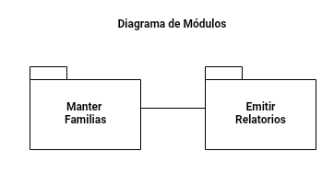

1. **Identificação de clientes e stakeholders**

|  |  |  |
| --- | --- | --- |
| **Índice** | **Ator** | **Definição** |
| **1** | Agente de Saúde | Funcionário responsável por manter o cadastro de famílias, e pela emissão e envio de relatórios para seu supervisor. |
| **2** | Supervisor | Responsável pelo cadastro dos Agentes de Saúde. |

1. **Técnica de levantamento de requisitos utilizada**

|  |  |
| --- | --- |
| **Índice** | **Descrição** |
| **1** | A entrevista com o usuário do sistema (Agente Comunitário de Saúde), foi realizada no dia 03/04/2017 às 09:00, via conferência Skype, onde foram levantados todos os requisitos. |
| **2** | Fizemos um protótipo do sistema, de acordo com os requisitos levantados de acordo com as respostas obtidas pela entrevista. Este protótipo foi enviado para o email do cliente e então, validado por ele.  Por meio da validação deste protótipo, foi possível consolidar os requisitos levantados, e também ter uma noção de como ficará a interface do sistema e um pouco das suas funcionalidades. |

1. **Artefatos produzidos pelas técnicas de levantamento de requisitos**
   1. **Entrevista**

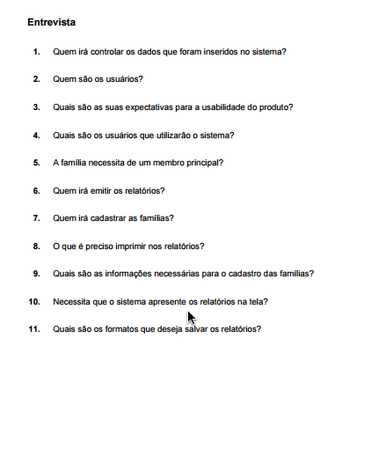

* 1. **Protótipos**

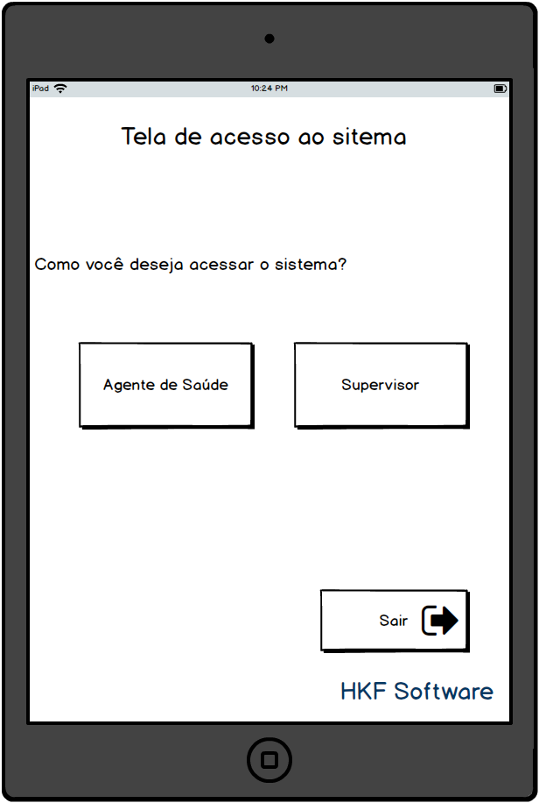

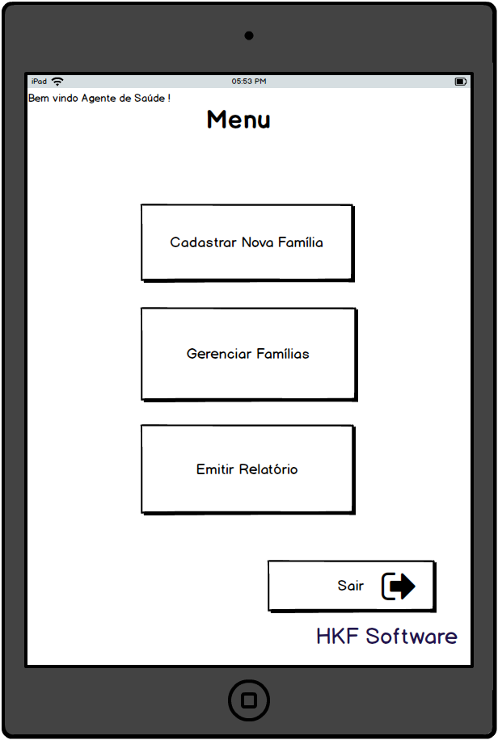

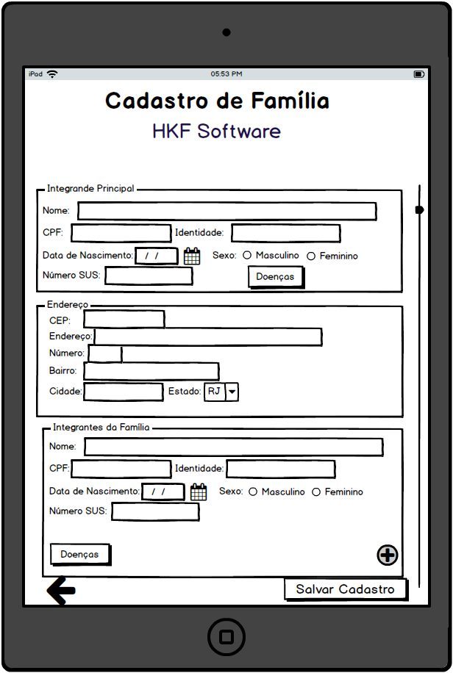

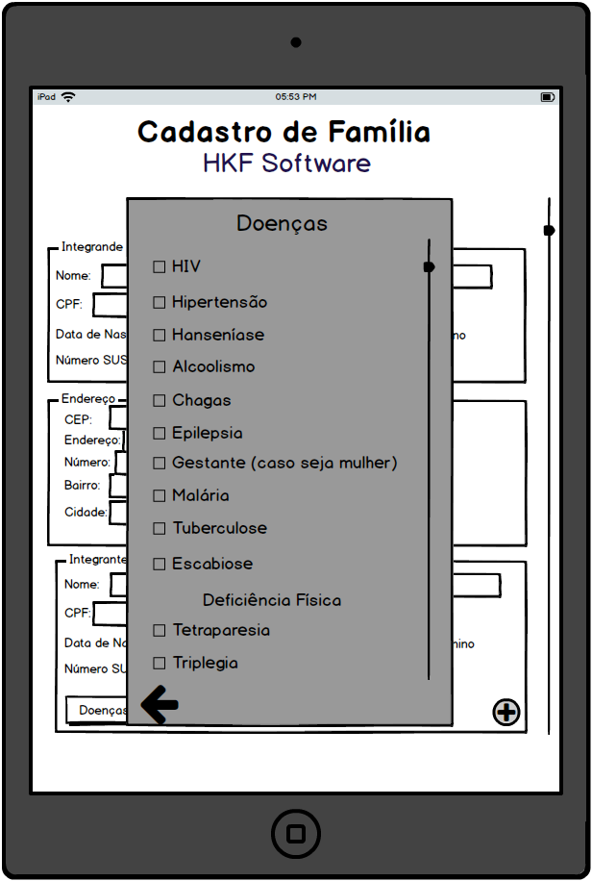

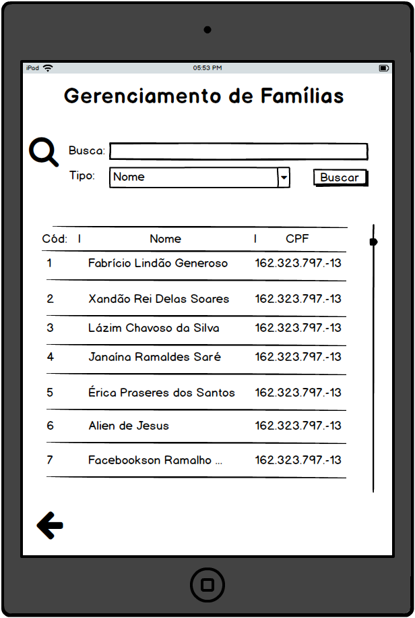

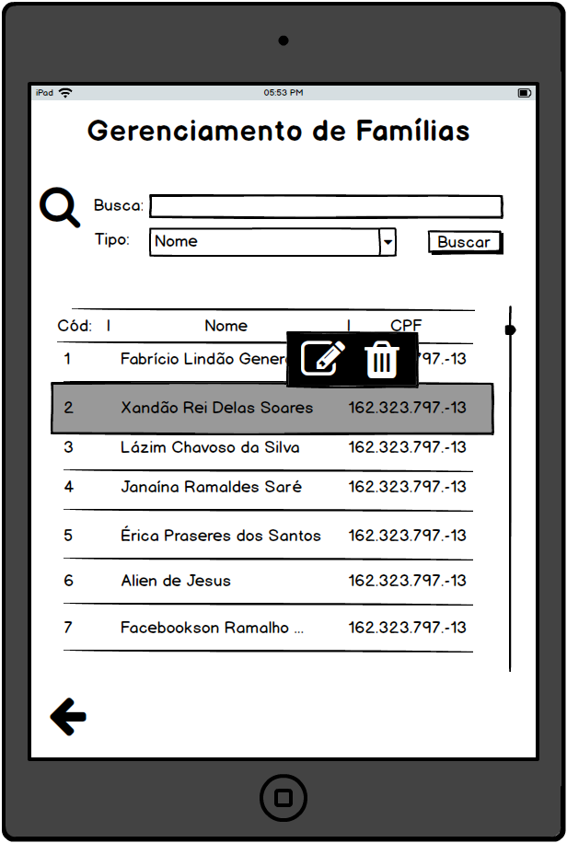

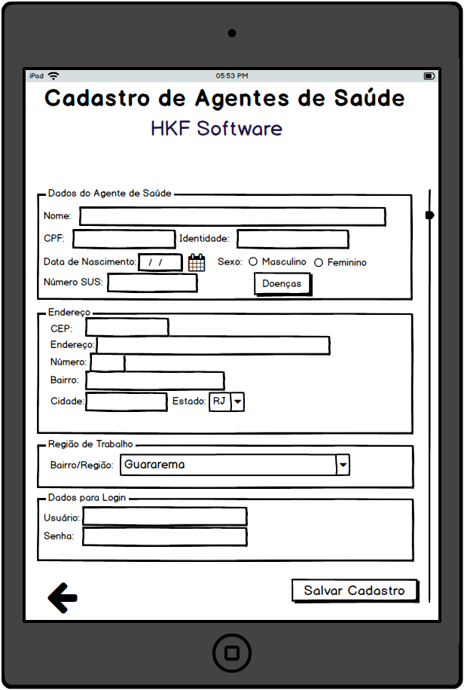

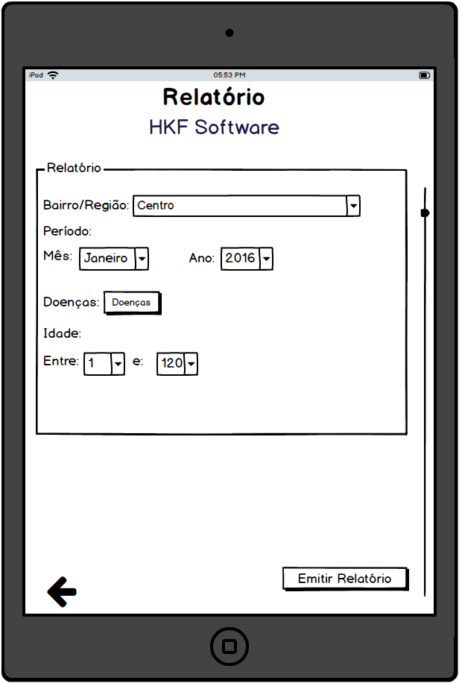

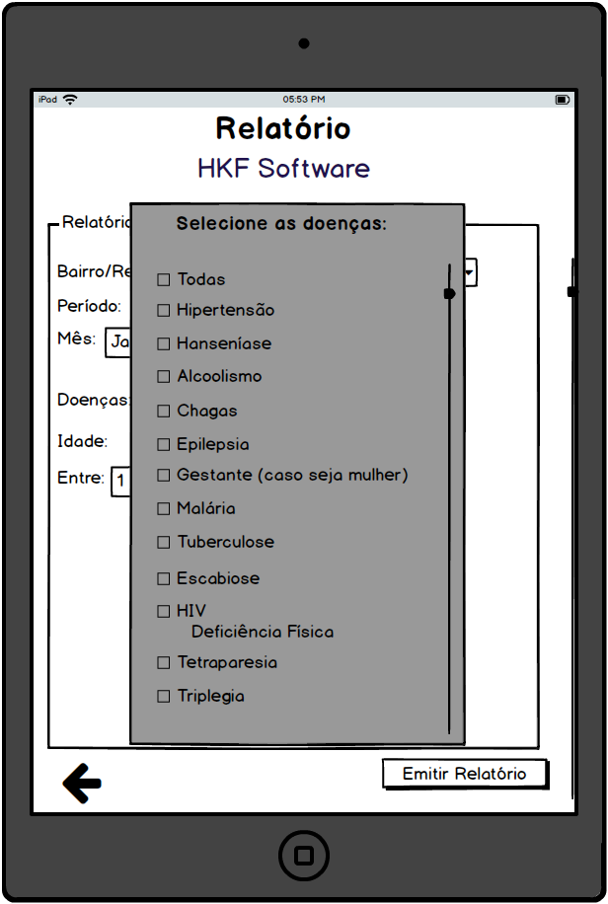

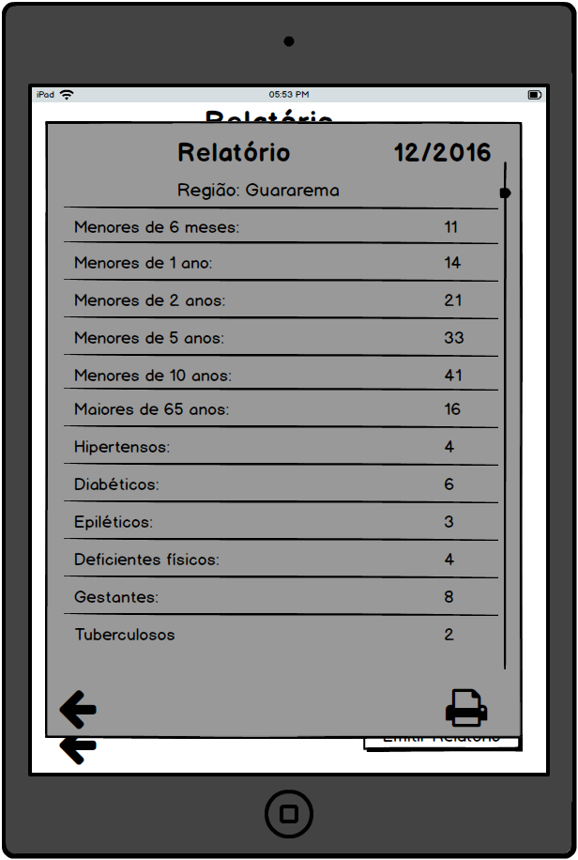

1. **Casos de uso**
   1. **Diagrama de casos de uso**

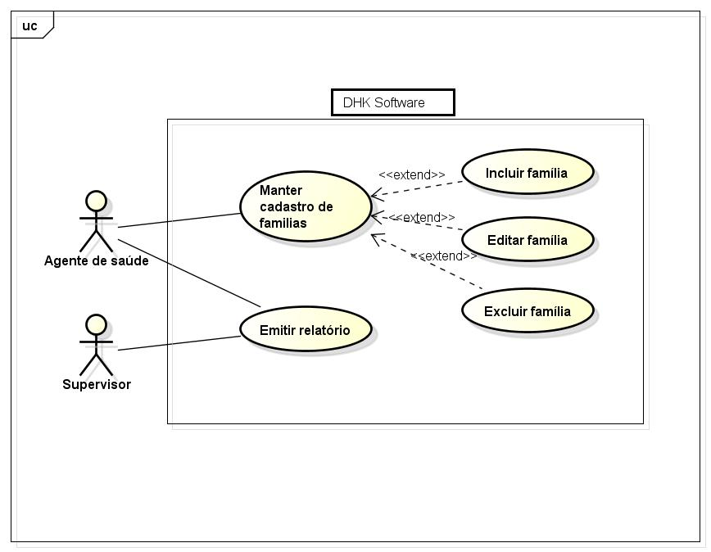

* 1. **Especificação/Descrição funcional de cada caso de uso do diagrama**

|  |  |
| --- | --- |
| **Número** | [UC01] |
| **Nome** | [FP01] Manter cadastro das famílias |
| **Objetivo** | Permitir ao agente de saúde cadastrar, editar e remover famílias. |
| **Ator Principal** | Agente de saúde |
| **Ator Secundário** | - |
| **Fluxo Principal** | **1.** O agente de saúde seleciona a opção manter cadastro de famílias.  **2.** O sistema apresenta um menu com as opções [FA01] [FA02] [FA03]  **3.** O agente seleciona a opção desejada.  **4.** O caso de uso é finalizado. |

|  |  |
| --- | --- |
| **Nome** | [FA01] Incluir família |
| **Objetivo** | Permitir ao agente de saúde cadastrar famílias |
| **Fluxo Principal** | **1.** O agente de saúde informa o endereço da família;  **2.** O sistema salva o endereço da família;  **3.** O sistema solicita a inclusão dos membros da família;  **4.** O agente de saúde digita o CPF;  **5.** O agente de saúde digita a data de nascimento;  **6.** O agente de saúde informa as doenças;  **7.** As informações dos membros são gravadas no sistema. |
| **Restrições** | **--** |
| **Requisitos especiais** | **--** |

|  |  |
| --- | --- |
| **Nome** | [FA04] Não preencher endereço |
| **Fluxo Alternativo** | **1.** O agente de saúde não preenche o endereço da família.  **2.** O agente de saúde clica em salvar.  **3.** O sistema exibe uma mensagem dizendo que o endereço não foi informado e pede para preencher.  **3.** Retorna ao passo 1 do [FA01]. |
| **Restrições** | **--** |
| **Requisitos especiais** | **--** |

|  |  |
| --- | --- |
| **Nome** | [FA05] Não preencher CPF |
| **Fluxo Alternativo** | **1.** O agente de saúde não preenche o campo CPF.  **2.** O sistema exibe a mensagem que o campo CPF não foi informado e pede para preencher.  **3.** Retorna ao passo 4 do [FA01]. |
| **Restrições** | **--** |
| **Requisitos especiais** | **--** |

|  |  |
| --- | --- |
| **Nome** | [FA02] Editar família |
| **Objetivo** | Permitir ao agente de saúde editar famílias. |
| **Ator Principal** | Agente de saúde |
| **Ator Secundário** | - |
| **Fluxo Principal** | **1.** O agente de saúde digita o CPF do membro da família no campo de pesquisa;  **2.** O sistema retorna uma lista com os cadastros das famílias com o CPF informado pelo usuário;  **3.** O agente de saúde seleciona a família que deseja;  **4.** O sistema exibe todas as informações da família selecionada;  **5.** O agente de saúde altera os dados da família;  **6.** O sistema atualiza as informações alteradas. |

|  |  |
| --- | --- |
| **Nome** | [FA06] CPF digitado não existe no sistema |
| **Fluxo Alternativo** | **1.** O agente de saúde preenche o campo CPF com um CPF que não existe no sistema.  **2.** O sistema não encontra o CPF e exibe a mensagem “CPF não cadastrado no sistema”.  **3.** Retorna ao passo 1 do [FA02]. |
| **Restrições** | **--** |
| **Requisitos especiais** | **--** |

|  |  |
| --- | --- |
| **Nome** | [FA03] Excluir família |
| **Objeito** | Permitir ao agente de saúde excluir famílias. |
| **Ator Principal** | Agente de saúde |
| **Ator Secundário** | - |
| **Fluxo Principal** | **1.** O agente de saúde digita CPF do indivíduo da família no campo de pesquisa;  **2.** O sistema retorna uma lista com os cadastros das famílias com o CPF informado pelo usuário;  **3.** O agente de saúde seleciona a família que deseja excluir;  **4.** O sistema exclui a família selecionada;  **5.** O sistema salva a alteração feita. |

|  |  |
| --- | --- |
| **Número** | [UC02] |
| **Nome** | [FP02] Emitir relatório |
| **Objetivo** | Permitir ao agente de saúde emitir relatório das famílias cadastradas. |
| **Ator Principal** | Agente de saúde e supervisor |
| **Ator Secundário** | - |
| **Fluxo Principal** | **1.** O agente de saúde informa o período, as doenças e a idade.  **2.** O sistema retorna na tela o total de pessoas e suas informações em forma de relatório.  **3.** O agente de saúde seleciona o tipo de arquivo que será salvo o relatório.  **4.** O sistema salva o arquivo. |

|  |  |
| --- | --- |
| **Número** | [FA07] |
| **Nome** | Emitir relatório |
| **Fluxo Alternativo** | **1.** O agente de saúde informa um período inválido.  **2.** O sistema emite mensagem de erro “Período inválido”.  **3.** Retorna ao passo 1 do [FP02]. |
| **Restrições** | **--** |
| **Requisitos especiais** | **--** |

1. **Diagrama de atividades**

